STRUKTUR ORGANISASI

  - Struktur organisasi dan manajemen penyelenggaraan Program Studi Pendidikan Dokter dan Program Studi Pendidikan Profesi Dokter Universitas Teuku Umar

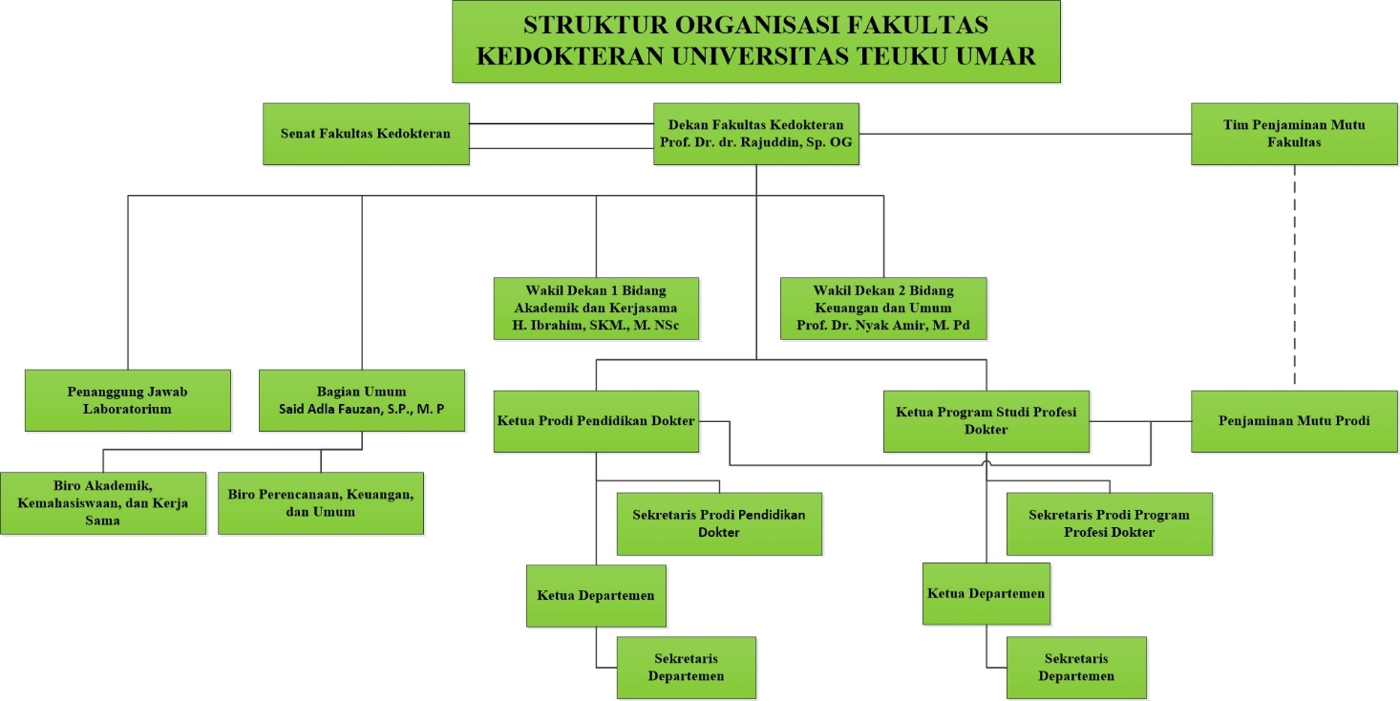

Gambar 1. Struktur Organisasi Fakultas Kedokteran Universitas Teuku Umar

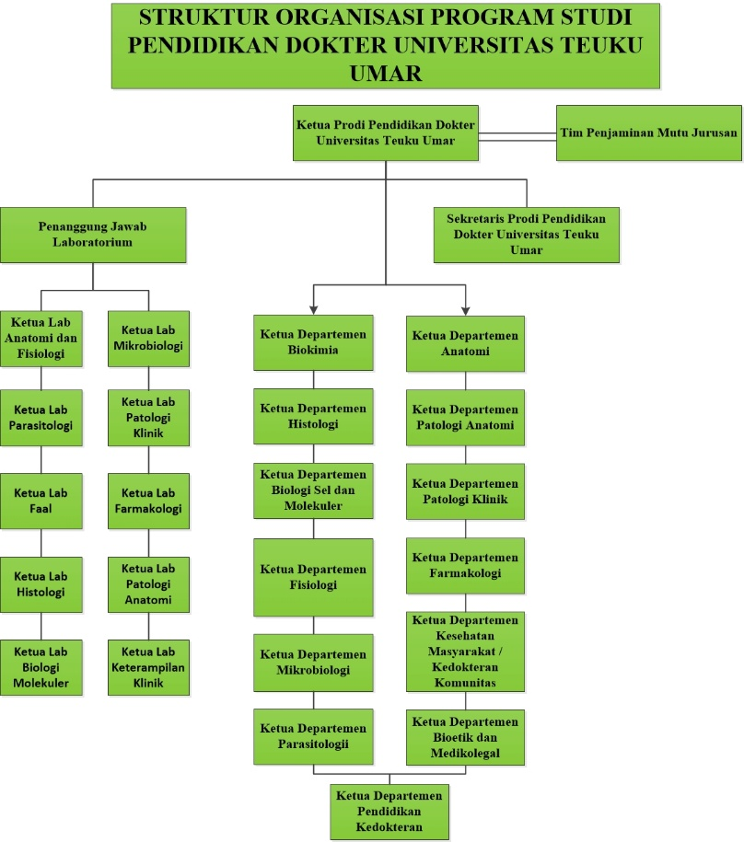
Gambar 2. Struktur Organisasi Prodi Pendidikan Dokter Fakultas Kedokteran Universitas Teuku Umar
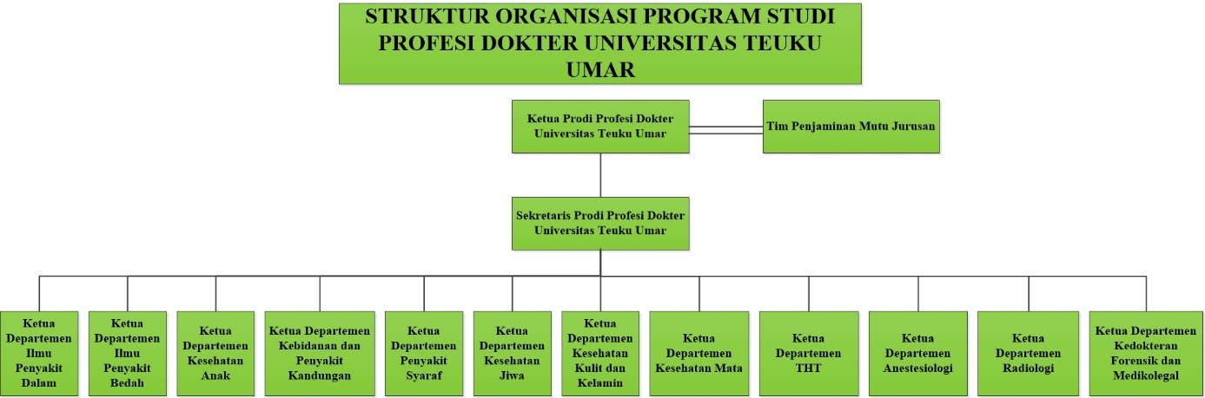
Gambar 30 Struktur Organisasi Prodi Pendidikan Profesi Dokter Fakultas Kedokteran Universitas Teuku Umar

Tabel 1. Tupoksi Manajemen Pengelolaan Program Studi Pendidikan Dokter dan Program Studi Pendidikan Profesi Dokter Universitas Teuku Umar
BAGIAN | TUGAS POKOK DAN FUNGSI
Dekan | - Menyelenggarakan dan Pengelolaan Pendidikan Akademik, Vokasi dan/atau profesi dalam satu atau beberapa pohon ilmu pengetahuan dan teknologi;  - Pelaksanaan dan Pengembangan pendidikan di lingkungan Fakultas;  - Pelaksanaan dan Penelitian untuk Pengembangan Ilmu Pengetahuan dan Teknologi;  - Pelaksanaan Pengabdian Kepada Masyarakat;  - Pelaksanaan Pembinaan Civitas Akademika; dan  - Pelaksanaan urusan tata usaha
Wakil Dekan Bidang Akademik dan Kemahasiswaan | - Membantu Dekan dalam memimpin dalam pelaksanaan Pendidikan, Penelitian, dan Pengabdian kepada Masyarakat;  - Pembinaan Mahasiswa dan Alumni dalam upaya mendukung lulusan yang berkarakter, terampil, dan berwawasan keilmuan
Rincian Tugas Wakil Dekan Bidang Umum dan Keuangan | Membantu Dekan dalam memimpin pelaksanaan kegiatan di bidang;  a. Perencanaan,  b. Keuangan,  c. Administrasi Umum dan  d. sistem informas
Kepala Tata Usaha Fakultas | - Menyusun rencana dan program kerja bagian dan mempersiapkan penyusunan rencana program kerja fakultas;  - Menghimpun menelaah peraturan perundangan di bidang ketatausahaan, akademik dan kemahasiswaan; 14  - Mengumpulkan mengelolah dan menganalisis data ketatausahaan akademik dan kemahasiswaan;  - Melaksanakan urusan persuratan dan kearsipan fakultas;  - Mengordinir urusan penyusunan rangcangan surat keputusan;  - Melaksanakan urusan kerumahtangaan fakultas;  - Melaksanakan urusan rapat dinas dan upacara resmi di lingkungan fakultas;  - Melaksakan urusan pengelolaan barang dan perlengkapan;  - Melaksanakan urusan ketatalaksanaan dan kepegawaian;  - Melaksanakan urusan pengelolaan keuangan;  - Melaksanakan administrasi pendidikan, penelitian dan pengabdian pada masyarakat;  - Melaksanakan adminsitrasi kemahasiswaan, dan hubungan alumni fakultas;  - Melaksanakan pemantauan dan evaluasi kegiatan di lingkungan fakultas;  - Melaksanakan administrasi perencanaan dan pelayanan informasi;  - Melaksanakan administrasi pengusulan akreditasi fakultas dan prodi;  - Mengkoordinasikan pelaksanaan administrasi penyelesaian kasus kepegawaian;  - Mengkoordinasikan pelaksanaan penghitungan angka kredit bagi tenaga pendidik;  - Melaksanakan penyimpanan dokumen dan surat yang berhubungan dengan kegiatan fakultas; dan  - Menyusun laporan bagian dan mempersiapkan penyusunan laporan fakultas.
Ka. Subbagian Umum dan Keuangan | - Menyusun rencana,program, kegiatan dan anggaran subaggian Umum dan Keuangan;  - Memimpin, mengkoordinir dan menilai pelaksanaan tugas bawahan sesuai dengan bidang urusan masing-masing, agar dapat berjalan dengan baik sesuai dengan aturan yang berlaku;  - Memimpin dan mengkoordinir pelaksanaan kegiatan pengelolaan keuangan fakultas;  - Memimpin dan mengkoordinir pelaksanaan penatausahaan kepegawaian fakultas;  - Memimpin dan mengkoordinir pelaksanaan pengadministrasian mutasi pegawai;  - Memimpin dan mengkoordinir penyusunan laporan tahunan;  - Menyiapkan permohonan dan pemberian cuti pegawai;  - Menyiapkan update data pegawai untuk menunjang Sistem Informasi Manajemen Kepegawaian (SIMPEG) dan untuk memenuhi pihak lain yang memerlukan;  - Menyiapkan informasi dan solusi terhadap permasalahan yang dihadapi oleh para pegawai di bidang umum dan keuangan sesuai dengan kewenangannya  - Menyiapkan penyusunan Daftar Urut Kepangkatan (DUK);  - Menyiapkan penyusunan laporan bulanan keuangan dan Laporan Akuntabilitas Kinerja Instansi Pemerintah (LAKIP) di bidang umum dan keuangan;  - Melaporkan kegiatan di bidang umum dan keuangan sebagai pertanggungjawaban pelaksanaan tugas;  - Menyusun Rencana Program, Kegiatan dan Anggaran Subbagian serta mempersiapkan penyusunan Rencana Program, Kegiatan dan Anggaran;  - Menghimpun dan mengkaji peraturan perundang-undangan di bidang umum, perlengkapan, rumah tangga dan Barang Milik Negara;  - Mengumpulkan, mengolah dan menganalisis data Rumah Tangga dan Barang Milik Negara;  - Mengkoordinasi urusan persuratan dan kearsipan di lingkungan Fakultas;  - Mengkoordinasi pelaksanaan kebersihan, keindahan dan keamanan di lingkungan Fakultas;  - Melakukan koordinasi urusan penerimaan tamu pimpinan;  - Melakukan koordinasi persiapan sarana pelaksanaan rapat dinas, upacara resmi dan pertemuan ilmiah;  - Mengkoordinir urusan pengelola Barang Milik Negara;  - Mengkoordinir penyusunan instrumen pemantauan ketatausahaan, kerumahtanggaan dan barang perlengkapan (SIMAK BMN);  - Melakukan koordinasi penyimpanan dokumen dan surat dibidang ketatausahaan, kerumahtanggaan dan Barang Milik Negara;  - Menyusun SOP yang berkaitan dengan Umum, Rumah Tangga, Perlengkapan dan BMN; 16  - Memberikan pelayanan informasi dibidang umum rumah tangga, peralatan dan sarana lainnya;  - Melayani permintaan barang dari masing-masing jurusan dan unit kerja lingkup fakultas;  - Menyimpan dan memelihara dokumen, surat dan warkat yang berhubungan dengan program dibidang penggadaan meliputi peralatan dan sarana lainnya;  - Memonitor pengelolahan barang dan pemeliharaan aset;  - Melaksanakan pemantauan dan evaluasi pelaksanaan dibidang umum dan keuangan; dan  - Melaksanakan tugas lain yang diberikan atasan langsung baik secara lisan maupun tulisan.
Ka. Subbagian Akademik Kemahasiswaan | - Menyusun rencana dan program kerja subbagian;  - Mengkoordinir dan menilai pelaksanaan tugas bawahan sesuai dengan bidang urusan masing- masing, agar dapat berjalan dengan baik sesuai dengan aturan yang berlaku;  - Menghimpun dan mengkaji peraturan perundangan di bidang akademik dan kemahasiswaan;  - Mengumpulkan mengelolah dan menganalisis data bidang akademik dan kemahasiswaan;  - Melakukan urusan pemberian izin/ rekomendasi kegiatan Kemahasiswaan;  - Mempersiapan usul pemilihan mahasiswa berprestasi;  - Melakukan administrasi kegiatan kemahasiswaan;  - Melakukan mengurusan beasiswa, pembinaan karier dan layanan kesejahteraan mahasiswa;  - Melakukan pemantuan pelaksanaan kegiatan pembinaan kemahasiswaan;  - Melakukan penyajian informasi di bidang kemahasiswaan;  - Melakukan penyimpanan dokumen dan surat di bidang akademik dan kemahasiswaan;  - Mengumpulkan mengelolah dan menganalisis data bidang pendidikan penelitian, dan pengabdian pada masyarakat;  - Melakukan penyusunan jadwal perkuliahan, pratikum, dan pelaksanaan ujian;  - Melakukan penyusunan rencana kebutuhan sarana akademik;  - Melakukan administrasi perkuliahan, praktikum dan pelaksanaan ujian;  - Melakukan administrasi penelitian dan pengabdian pada masyarakat di lingkungan fakultas; dan Menyusun laporan subbagian.
Pengolah Data Akademik | - Membuat konsep instrumen pelaksanaan kegiatan akademik semester lalu;  - Mengumpulkan data akademik dari unit kerja dan sumber lain;  - Menginput data akademik sesuai dengan format pengolahan data;  - Menyiapkan bahan penyusunan kalender akademik berdasarkan usulan dan arahan dari jurusan;  - Menyiapkan bahan penyusunan jadwal perkuliahan berdasarkan beban mengajar, rasio dosen, jumlah mahasiswa, kelas dan ruang kuliah;  - Menyiapkan bahan perubahan jadwal perkuliahan berdasarkan petunjuk pimpinan;  - Mengklasifikasi data akademik sesuai dengan jenisnya untuk memudahkan pengolahan;  - Mengolah data akademik sesuai dengan laporan ketercapaian pelaksanaan kegiatan akademik dan pedoman sebagai bahan analisis;  - Merekapitulasi data akademik sesuai dengan kegiatan akademik sebagai bahan informasi;  - Melakukan konfirmasi dan verifikasi data akademik;  - Menyajikan data akademik; dan  - Melaporkan hasil pengumpulan dan pengolahan data kepada atasan sebagai pertanggungjawaban pelaksanaan tugas
Pengadministrasi Akademik | - Melayani peminjaman dan/atau penggunaan ruangan ujian untuk kegiatan mahasiswa;  - Melayani peminjaman dan/atau penggunaan ruangan ujian untuk seminar proposal;  - Melayani peminjaman dan/atau penggunaan ruangan ujian untuk ujian skripsi;  - Melayani pendaftaran ujian skripsi;  - Memproses naskah ujian skripsi;  - Memproses penyerahan bundel skripsi;  - Memproses surat-surat akademik ke dosen/pejabat; 18  - Memproses pelaksanaan ujian midterm/semester;  - Memproses pelaksanaan yudisium per periode;  - Memproses SK Mengajar;  - Memproses SK Pembimbing Akademik;  - Menyusun Jadwal Ujian UAS;  - Menyusun Jadwal Ujian MID;  - Memproses Nilai Ujian;  - Memproses SK Koordinator matakuliah;  - Memproses SK Pembimbing Skripsi;  - Menyusun LHS;  - Menyusun KRS;  - Memproses SK Penguji Skripsi;  - Membuat laporan monitoring perkuliahan; dan  - Mengagendakan dan mengarsip surat dan dokumen.
Pengadministrasi Sarana Pendidikan | - Memproses surat usul rencana kebutuhan sarana pendidikan di lingkungan fakultas;  - Memproses surat jawaban usul kebutuhan sarana pendidikan di lingkungan fakultas;  - Menyiapkan bahan dan dokumen layanan pendistribusian sarana pendidikan di lingkungan fakultas;  - Melayani pendistribusian sarana pendidikan di lingkungan fakultas;  - Menyusun kebutuhan alat tulis kantor sesuai dengan ketentuan;  - Menata arsip dan dokumen sarana pendidikan di lingkungan fakultas;  - Melayani peminjaman arsip dan dokumen sarana pendidikan di lingkungan fakultas; dan  - Membuat laporan hasil pelaksanaan tugas kepada atasan sebagai pertanggungjawaban.
Pengadministrasi Data Kemahasiswaan dan Alumni | - Mengumpulkan dan memproses menyusun data kegiatan mahasiswa menjadi sebuah informasi kemahasiswaan yang lengkap;  - Menyiapkan berkas administrasi mahasiswa dalam kegiatan minat, bakat, informasi dan alumni; 19  - Memproses kegiatan minat bakat, piagam, surat izin, surat tugas;  - Mencatat dan menyusun dan mengarsipkan surat menyurat yang berkaitan dengan kemahasiswaan;  - Mengumpul dan menyusun daftar nama mahasiswa yang mengikuti kegiatan minat, bakat dan alumni;  - Mempersiapkan dan merekap daftar hadir mahasiswa yang mengikuti kegiatan minat bakat dan karya ilmiah; dan  - Membuat laporan pelaksanaan kegiatan minat bakat mahasiswa.
Pengolah Data Program, Anggaran, dan Laporan | - Menganalisis bahan-bahan penyusunan rencana kerja, program dan anggaran;  - Menyusun konsep rencana strategis, RPJM, dan RKT di lingkungan fakultas;  - Menganalisis data dan informasi pelaksanaan program dan anggaran sebelumnya;  - Mengidentifikasi masalah program dan anggaran di lingkungan fakultas;  - Menyusun konsep satuan biaya pelaksanaan kegiatan;  - Menganalisis usul program, kegiatan, dan anggaran dari unit kerja sebagai bahan penyusunan program dan anggaran di lingkungan fakultas;  - Menyusun konsep rencana program, kegiatan, dan anggaran fakultas;  - Menyusun konsep Petunjuk Operasional Kegiatan (POK);  - Menyusun usul revisi program, kegiatan, dan anggaran;  - Menyusun konsep capaian program, anggaran, dan laporan;  - Melaporkan hasil pelaksanaan tugas.
Bendahara Pengeluaran Pembantu | - Menerima dan Mempelajari pagu anggaran;  - Menyusun alokasi pagu anggaran fakultas;  - Menghitung kebutuhan dana/membuat RAB bulanan;  - Mengajukan permintaan dana UP, TUP, LS;  - Mengambil, menghitung, dan memyimpan uang; f  - Melaksanakan pembukuan keuangan;  - Membuat daftar honorarium;  - Mempersiapkan dan melaksanakan pembagian HR;  - Melaksanakan pembayaran semua kebutuhan fakultas;  - Mengetik dan/atau membuat kuitansi SPJ; 20  - Menghitung, memungut, menyetor pajak;  - Mengetik dan/atau membuat SSP;  - Membuat laporan keuangan / SPTB;  - Mengirim pertanggungjawaban keuangan;  - Membuat laporan kegiatan dana LS;  - Menata dan mengarsip kuitansi-kuitansi SPJ; dan  - Mengirim kuitansi SPJ untuk dikoreksi di KP.
Penata Dokumen Keuangan | - Membuat daftar uang makan;  - Mengambil uang dari bank dan bendahara pengeluaran universitas;  - Mengerjakan pembukuan ke dalam buku kas, buku pajak;  - Mengerjakan kwitansi pembayaran sesuai kegiatan yang diaksanakan;  - Memungut, membukukan dan menyetorkan pajak dan melaporkan ke kantor pajak;  - Membantu pimpinan menyusun anggaran dalam rencana kerja sebagai dasar rancangan daftar usulan kegiatan;  - Menyusun laporan berkala secara periodik, daya serap per bulan, triwulan, per tahun dan SPJ Pengelolaan keuangan;  - Menyusun bukti-bukti fisik laporan keuangan setiap bulan dan dikirim ke universitas;  - Melaksanakan pembayaran honorarium dosen dan karyawan; dan  - Membuat surat permintaan dana dan lain-lain yang berkaitan dengan keuangan
Pengadministrasi Barang Milik Negara | - Melaksanakan kegiatan pencatatan Barang Milik Negara;  - Melaksanakan pembuatan berita acara serah terima barang;  - Melakukan kegiatan pendataan Barang Milik Negara;  - Melakukan rekapitulasi Barang Milik Negara;  - Melakukan Inventarisasi Barang Milik Negara; dan  - Melakukan kegiatan penarikan Barang Milik Negara yang akan dihapuskan
Penata Usaha Pimpinan | - Mengagendakan dan mencatat kegiatan pimpinan;  - Melaksanakan pengaturan jadwal pimpinan;  - Mengatur penerimaan tamu pimpinan; 21  - Mengagendakan surat-surat masuk dan keluar pimpinan;  - Menyampaikan surat-surat yang ditandatangi pimpinan ke bagian-bagian;  - Menyimpan dan menata arsip dokumen pimpinan;  - Melayani telpon pimpinan;  - Memproses dan mengetik surat keluar pimpinan;  - Mengatur penggunaan ruang sidang pimpinan;  - Menyiapkan konsep surat dinas pimpinan;  - Memfasilitasi penandataganan SK Dekan;  - Menyiapkan administrasi perjalanan dinas pimpinan; dan  - Membuat surat permintaan ATK untuk sekretariat pimpinan.
Pengadministrasi Umum | - Memproses surat masuk;  - Memproses surat keluar;  - Menata arsip surat dan dokumen lain;  - Melayani peminjaman arsip surat dan dokumen lain;  - Menyusun daftar kebutuhan dan penyediaan alat tulis kantor;  - Memberikan layanan kebutuhan alat tulis kantor;  - Menginventarisasi BMN;  - Memberikan layanan administrasi kepegawaian di lingkungan fakultas; dan  - Menyiapkan data pendukung mutasi pegawai.
Ketua Program Studi | - Menjalankan kebijakan akademik dan standar mutu pendidikan yang ditetapkan Fakultas;  - Menyusun rencana kegiatan atau program kerja jurusan;  - Mengkoordinasikan kegiatan pendidikan, penelitian dan pengabdian pada masyarakat di Jurusan;  - Melaksanakan pengembangan jurusan dibidang pendidikan, penelitian dan pengabdian pada masyarakat; 22  - Mengembangkan hubungan baik dan kerjasama dengan pemangku kepentingan (stakeholder);  - Melakukan pemantauan dan evaluasi pelaksanaan proses belajar mengajar ditingkat jurusan; dan g. Menyampaikan laporan kegiatan secara berkala kepada dekan.
Sekretaris Program Studi | - Melaksanakan kegiatan administratif dan kesekretariatan jurusan;  - Mengkoordinasikan penyusunan dan pengembangan kurikulum pendidikan jurusan;  - Mengkoordinasikan kegiatan proses belajar mengajar bersama dengan kelompok dosen sesuai dengan keahlian;  - Menyusun jadwal perkuliahan di tingkat jurusan;  - Mengkoordinasikan kegiatan laboratorium di lingkungan jurusan;  - Mengkoordinasikan kegiatan Praktek Kerja Lapangan dan atau Kuliah Kerja Nyata mahasiswa;  - Menyusun basis data akademik kemahasiswaan di jurusan; dan  - Menyusun basis data kegiatan pendidikan, penelitian dan pengabdian kepada masyarakat di jurusan

